昆明铁道职业技术学院

超星学习通智慧考试系统使用手册

一、 安装登录

1.下载学习通
目前，超星学习通支持Android和IOS两大移动操作系统。下载安装超星学习通前，请确定您的设备符合系统要求。
您可以通过以下途径下载安装超星学习通：
①应用市场搜索“学习通”，查找到图标为的App，下载并安装。
②扫描下面的二维码，跳转到对应链接下载App并安装（如用微信扫描二维码请选择在浏览器打开）。

③移动设备浏览器访问链http://app.chaoxing.com/，下载并安装App。
注意：Android系统用户通过②③两种方式下载安装时若提示“未知应用来源”，请确认继续安装；IOS系统用户安装时需要动态验证，按照系统提示进行操作即可。

2.登录学习通
下载学习通，选择“其他登录方式”按照机构账号登录，选择昆明铁道职业技术学院，在“学号/工号”界面输入考生准考证号，在密码界面输入考生身份证号后六位登录。（如下图所示）
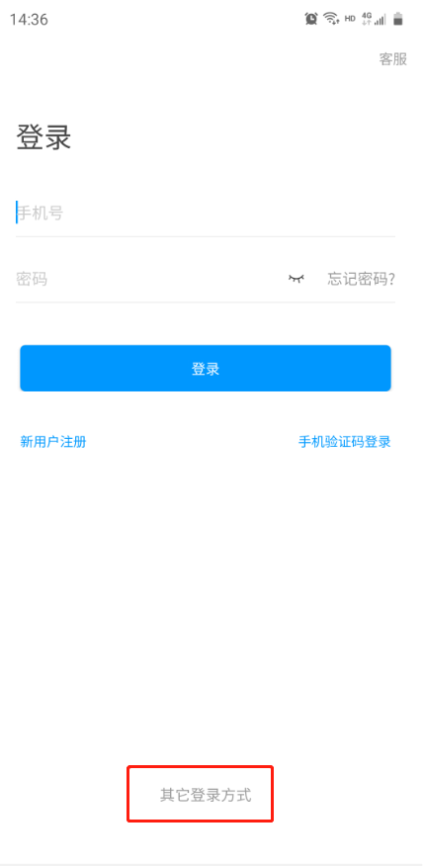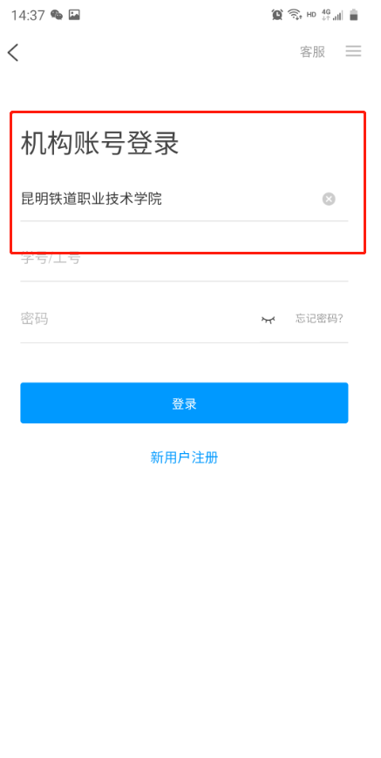

二.开始考试

1.进入收件箱找到考试通知，点击通知进入考试。
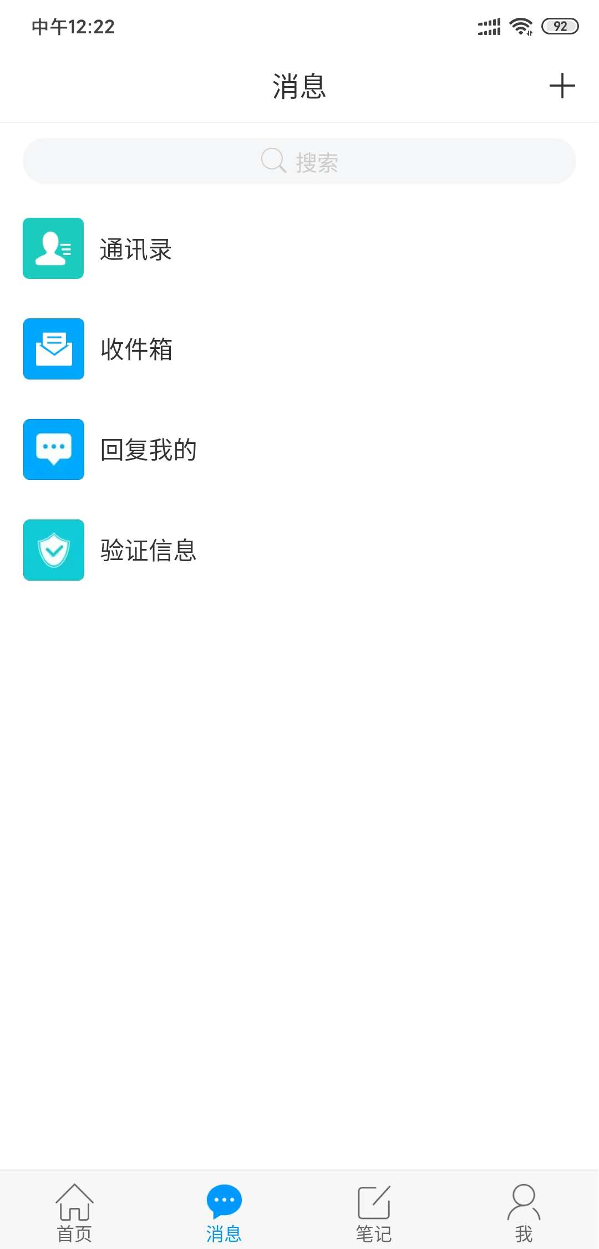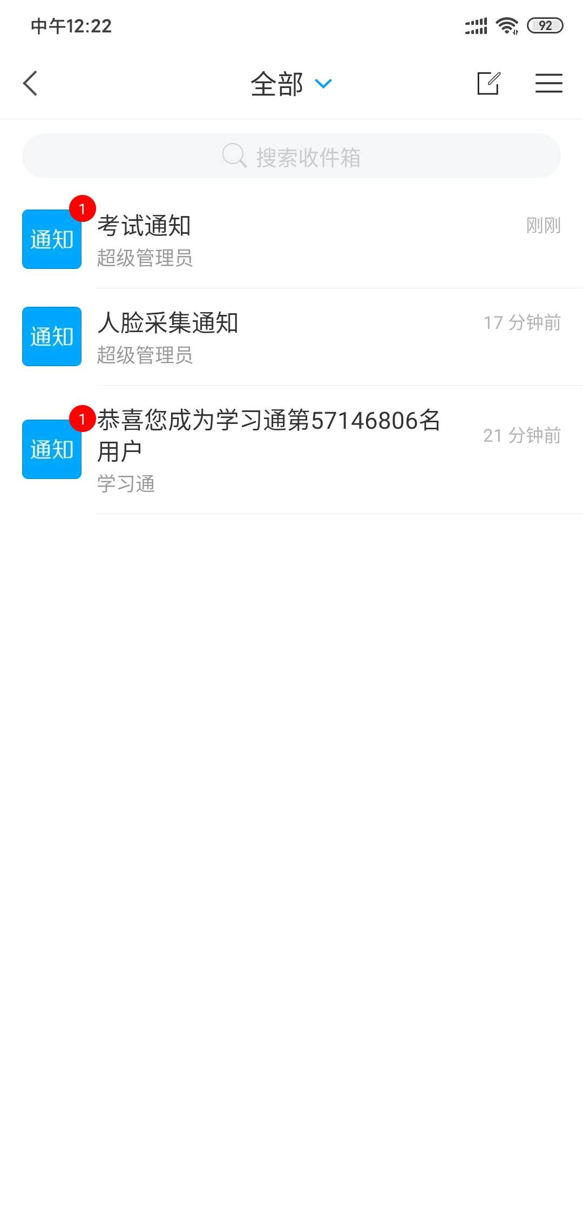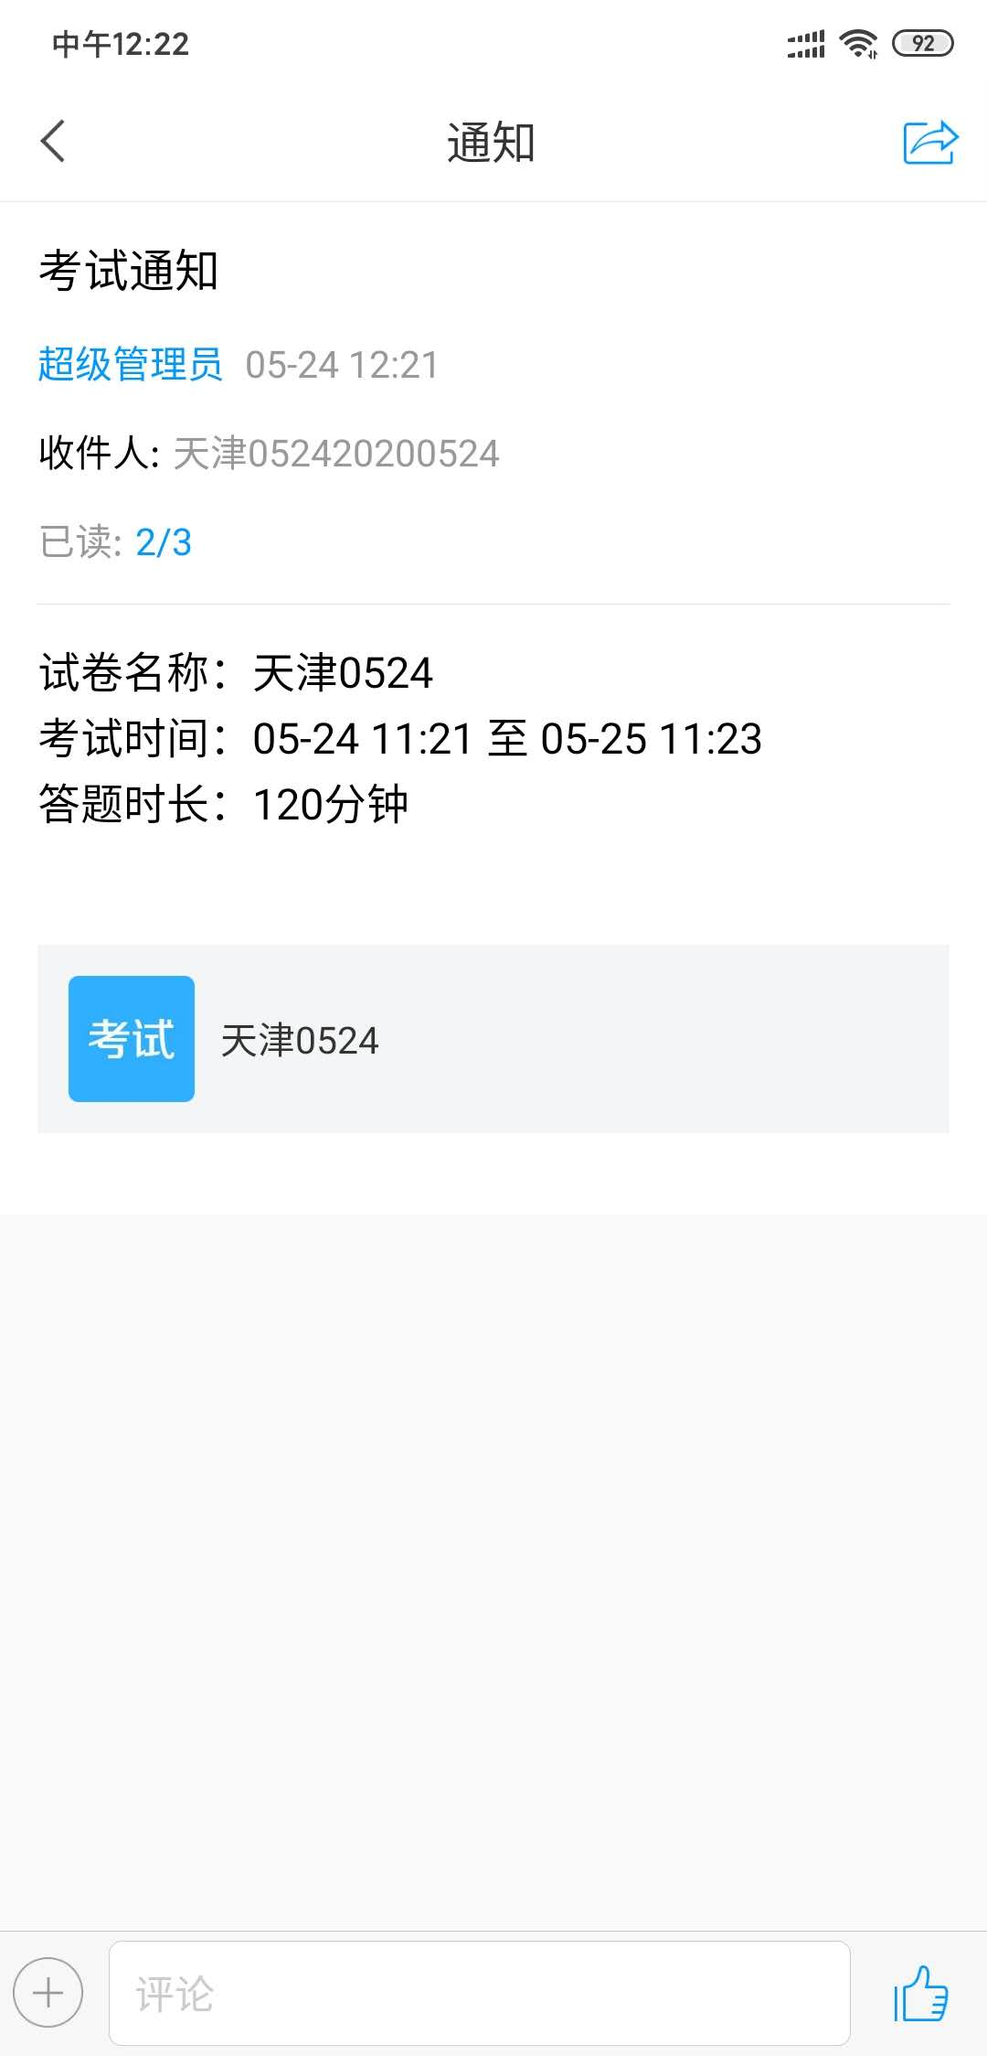

2.仔细阅读考试须知及考场说明，勾选“我已阅读并同意”按钮后点击开始考试，进入人脸识别环节。

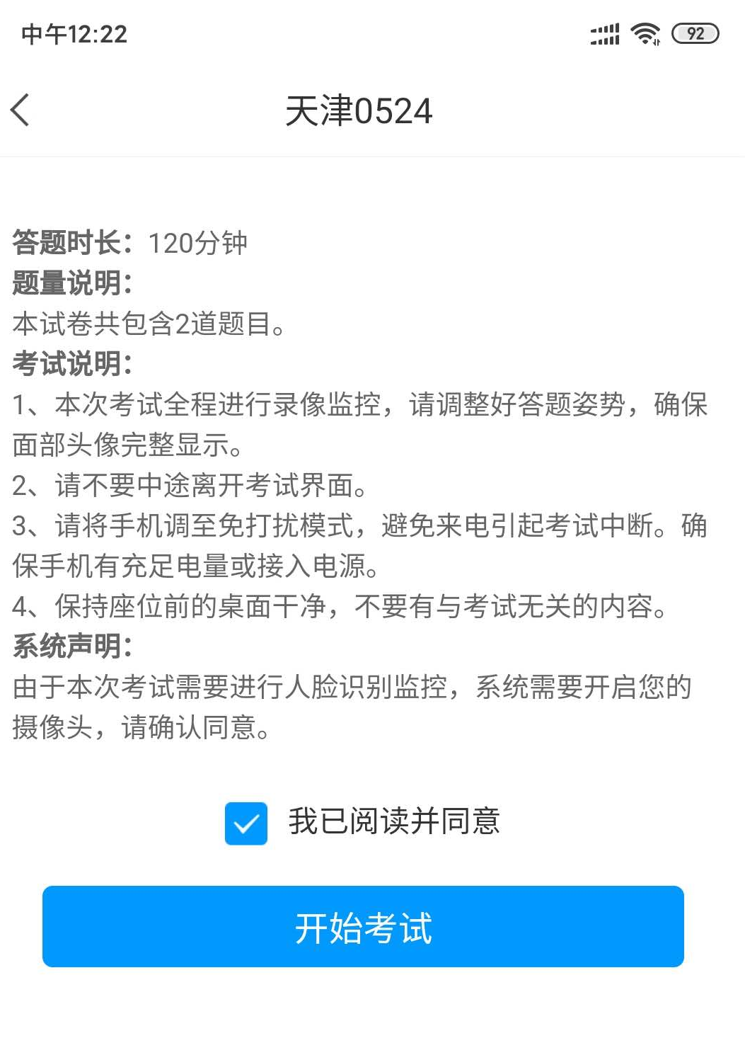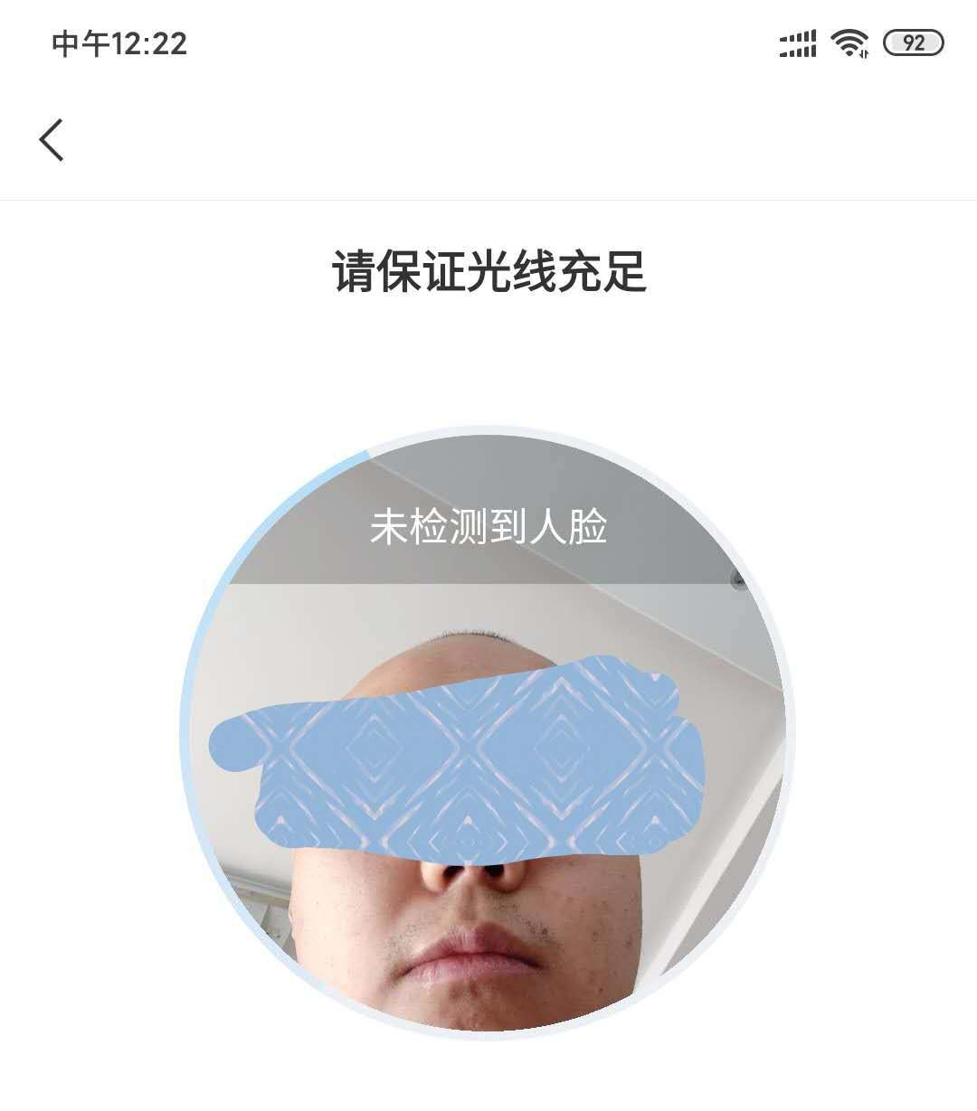

3.按考试要求开始答题，复查后交卷
